ОМСКИЙ МУНИЦИПАЛЬНЫЙ РАЙОН ОМСКОЙ ОБЛАСТИ

Администрация Богословского сельского поселения

|  |
| --- |
|  |

ПОСТАНОВЛЕНИЕ

от 10.04.2023 г. № 42

Об утверждении паспорта общественно-значимого проекта по благоустройству сельских территорий, претендующего на получение государственной поддержки (субсидии) в 2024 году

В целях определения физического состояния дворовых и общественных территорий и необходимости выполнения работ по их благоустройству, определения уровня благоустройства, на основании Государственной программы «Комплексное развитие сельских территорий» утвержденной постановлением Правительства РФ от 31.05.2019 №696, руководствуясь Федеральным законом от 06.10.2003г. № 131-ФЗ "Об общих принципах организации местного самоуправления в Российской Федерации", Уставом Богословского сельского поселения Омского муниципального района Омской области,

ПОСТАНОВЛЯЮ:

1. Утвердить паспорт общественно значимого проекта по благоустройству сельских территорий «Благоустройство дворовой территории в с. Ульяновка ул. Лесная», претендующего на получение государственной поддержки (субсидии) в 2024 году муниципального образования – Богословское сельское поселение Омского муниципального района Омской области (приложение).

5. Настоящее постановление подлежит обнародованию и размещению на официальном сайте муниципального образования.

6. Постановление вступает в силу после его официального опубликования.

7. Контроль за выполнением постановления возложить на заместителя главы сельского поселения (Е. В. Ванюшина).

Глава сельского поселения Л. В. Руль

Приложение к постановлению

Администрации Богословского

сельского поселения Омского

муниципального района

Омской области

от 10.04.2023 года № 42

ПАСПОРТ

общественно значимого проекта по благоустройству сельских

территорий, заявляемого для участия в софинансировании

в 2024 году

Богословское сельское поселение Омского муниципального района Омской области

(полное наименование органа местного самоуправления)

|  |  |
| --- | --- |
| I. | Общая характеристика общественно значимого проекта по благоустройству сельских территорий, заявляемого для участия в софинансировании (далее - Проект) |

|  |  |
| --- | --- |
| Наименование Проекта | Благоустройство дворовой территории в с. Ульяновка ул. Лесная |
| Направления реализации Проекта <1> | ремонтно-восстановительные работы улично-дорожной сети и дворовых проездов |
| Количественные показатели (показатель) результатов Проекта по объектам и мероприятиям, включенным в Проект <2> | ремонт дороги |
| Адрес или описание местоположения | Омская область, Омский район, с. Ульяновка, ул. Лесная, д. 7, 9, 10, 11 |
| [ОКТМО](consultantplus://offline/ref=8FF74A12E5AA28E9164EDE732871CA2C36C955FBC6E3C79A3A522F064D968015874E271965DA818BF6132A6FD4I6q8L) населенного(-ых) пункта(-ов) | 52644407151 |
| Численность населения на 1 января года подачи заявки в населенных пунктах, в котором реализуется Проект, чел. | 1413 |
| Благоустраиваемая площадь, на которой реализуется Проект, кв. м | 5314 |
| Описание состава инициативной группы <3> | Администрация Богословского сельского поселения Омского муниципального района Омской области |
| Продолжительность реализации Проекта (количество месяцев) | 8 |
| Планируемая дата начала и дата окончания реализации Проекта | 01.04.2024/01.12.2024 |
| Общие расходы по Проекту, тыс. руб.: | 7130,08 |
| в том числе за счет средств: |  |
| государственной поддержки (федерального и регионального бюджетов) |  |
| местного бюджета | 356,50 |
| внебюджетных источников (вклад граждан, индивидуальных предпринимателей, общественных организаций, юридических лиц) (обязательное условие) |  |
| из них:  вклад граждан, тыс. руб.: |  |
| денежные средства |  |
| трудовое участие |  |
| предоставление помещений |  |
| предоставление технических средств |  |
| вклад общественных, включая волонтерские, организаций, тыс. руб.: |  |
| денежные средства |  |
| трудовое участие |  |
| предоставление помещений |  |
| предоставление технических средств |  |
| вклад юридических лиц (индивидуальных предпринимателей), тыс. руб.: |  |
| денежные средства |  |
| трудовое участие |  |
| предоставление помещений |  |
| предоставление технических средств |  |

Расчет трудового участия:

|  |  |  |  |  |
| --- | --- | --- | --- | --- |
| N | Описание работ | Трудовые затраты, количество человеко-часов | Стоимость одного человека-часа, руб. | Стоимость трудовых затрат, руб. |
| 1 |  |  |  |  |
| 2 |  |  |  |  |
|  | Всего: |  |  |  |

Целевая группа:

|  |  |
| --- | --- |
| Численность населения, проголосовавших за Проект, чел. | 715 |
| Численность сельского населения, подтвердившего участие в реализации Проекта, человек | 715 |
| Количество выгодоприобретателей <4>, чел. | 210 |
| в том числе: |  |
| молодежь до 35 лет, чел. | 41 |
| маломобильная группа, чел. |  |

II. Описание Проекта

1. Цель: Ремонт существующей сети автомобильных дорог общего пользования местного значения, в том числе и улично-дорожной сети, улучшение их транспортно-эксплуатационного состояния для обеспечения безопасности дорожного движения.

Задачи: - обеспечение сохранности автомобильных дорог общего пользования, находящихся в границах населённых пунктов;

- улучшение технического состояния автомобильных дорог общего пользования местного значения находящихся в границах населённых пунктов ;

- создание благоприятных условий пребывания жителей муниципального образования;

- обеспечения безопасности дорожного движения.

- активизация участия граждан проживающих в сельской местности в реализации общественно значимых проектов.

2. Мероприятия по реализации проектов по обустройству объектами инженерной инфраструктуры и благоустройству площадок, расположенных на сельских территориях, под компактную жилищную застройку, разработанных в соответствии с документами территориального планирования (далее соответственно - проекты компактной жилищной застройки, мероприятие по реализации проектов компактной жилищной застройки), в рамках которых осуществляются: организация уличного освещения, строительство улично-дорожной сети, а также мероприятия по благоустройству территории (в том числе озеленение).

Ситуационный план

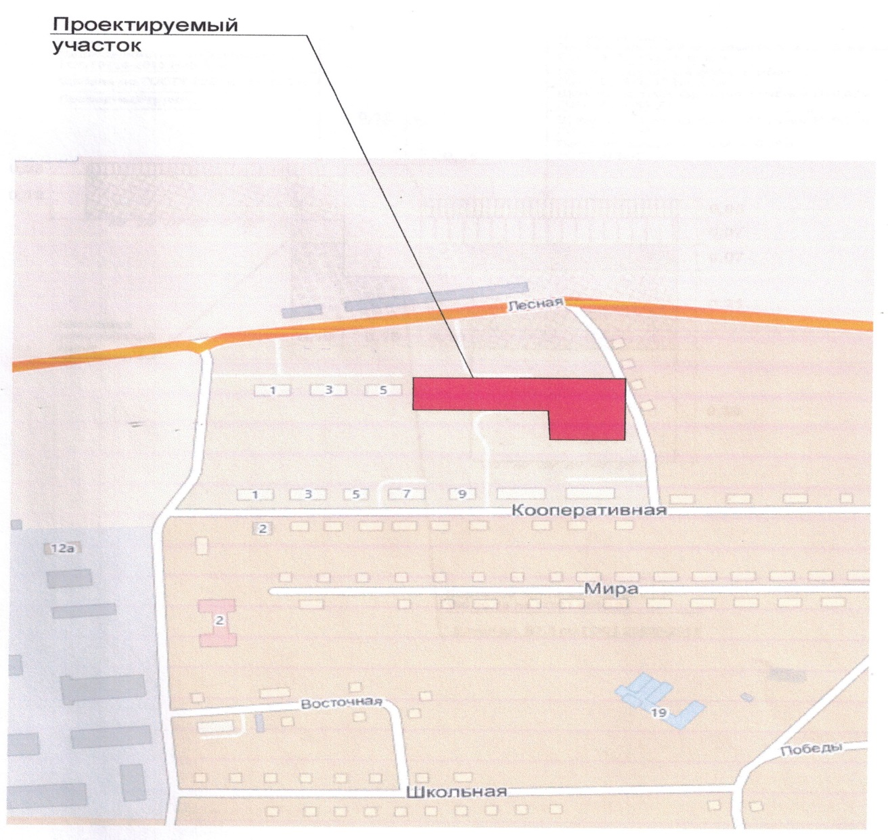

План проездов, тротуаров, дорожек и площадок. Конструкция дорожной одежды.

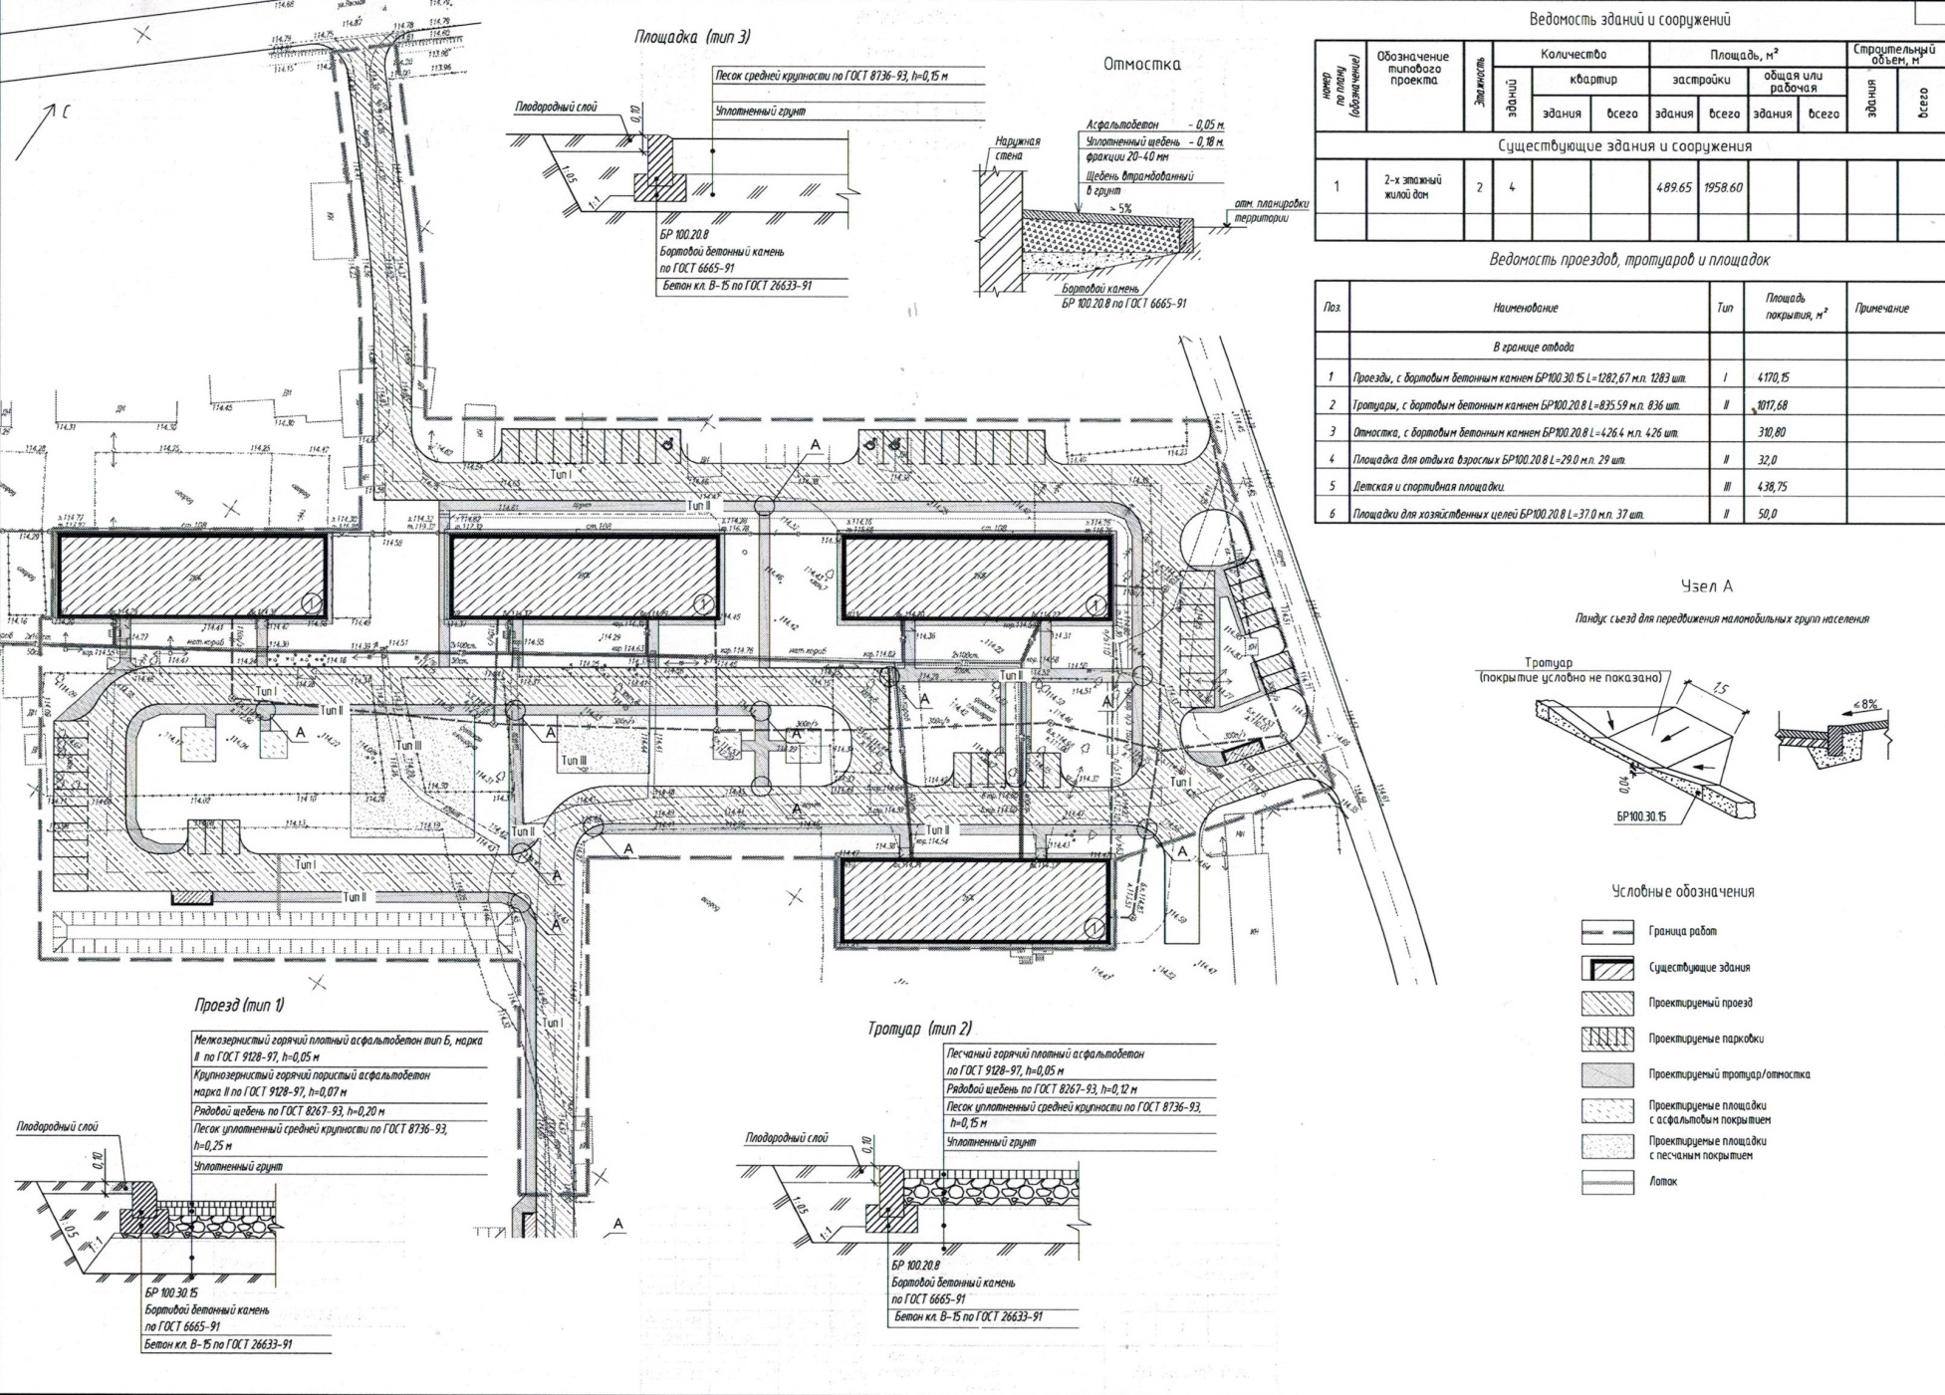

Конструкция дорожной одежды.

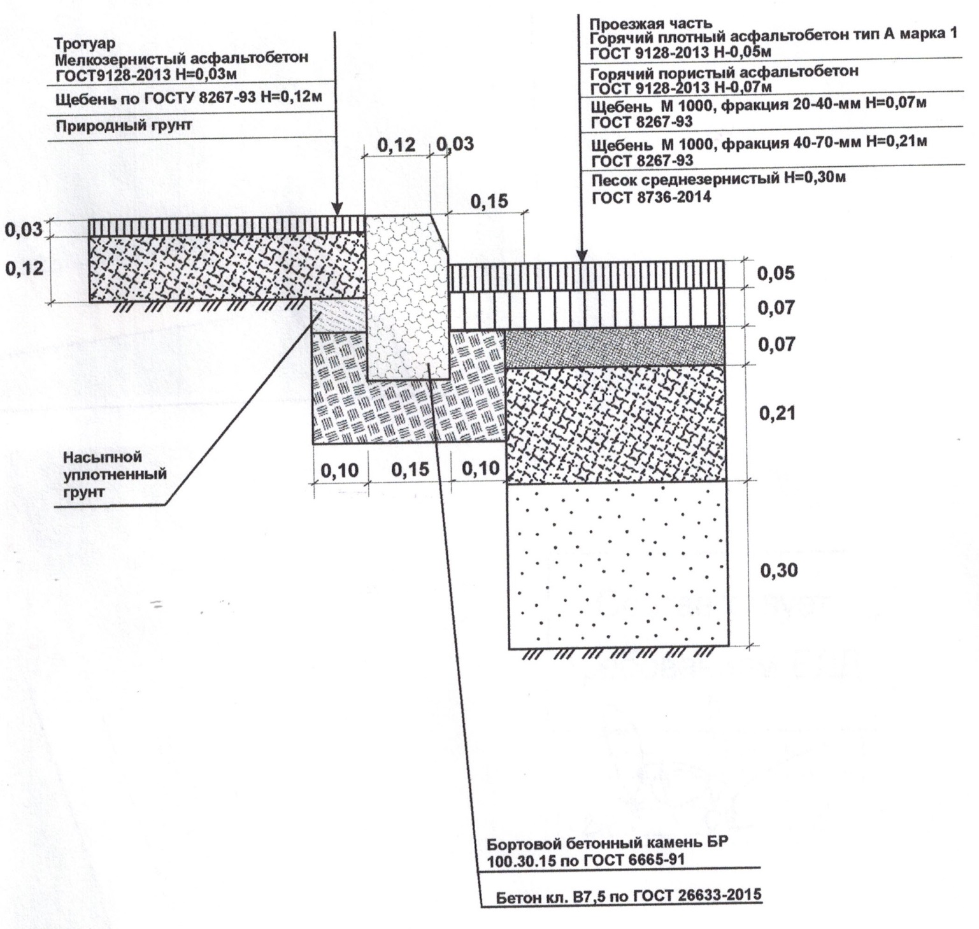

3. Соответствие нормам безопасности и законодательству Российской Федерации, включая ссылки на соответствующие нормативы, в случае использования типовой проектной документации дается информация о ее источнике:

Данный паспорт соответствует нормам безопасности и законодательству Российской Федерации СП 332.1325800.2017, СП 42.13330.2011 «Градостроительство. Планировка и застройка городских и сельских поселений. Актуализированная редакция СНиП 2.07.01-89*»

4. Формы проведения процедур по выбору подрядчика либо закупок.

Электронный аукцион

5. Мероприятия по поддержанию и (или) развитию полученных в рамках Проекта результатов, механизмы содержания и эксплуатации объектов по благоустройству.

* Ежегодная зимняя очистка от снежного покрова.
* Ежегодная сезонная очистка от мусора, пыли, грязи.
* Мелкий ремонт.

**План реализации мероприятий Проекта**

|  |  |  |
| --- | --- | --- |
| Наименование мероприятия | Сроки реализации | Ответственный исполнитель |
| 1. Подготовительные работы: | | |
| проектные, подготовка аукционной документации, проведение аукциона | 01.04.2024  31.05.2024 | Администрация МО |
| 2. Приобретение оборудования: | | |
| песок, щебень, асфальтовая смесь | 01.06.2024  30.06.2024 | Администрация МО,  подрядчик |
| 3. Ремонтно-строительные работы: | | |
| планировка, разметка, расчистка территории  укладка дорожной одежды | 01.07.2024  31.10.2024 | Администрация МО,  подрядчик |
| 4. Прочая деятельность (указать наименование): | | |
| строительный надзор  прием работ | 01.11.2024  01.12.2024 | Администрация МО,  подрядчик |

III. Смета расходов по Проекту (руб.)

|  |  |  |  |  |
| --- | --- | --- | --- | --- |
| Статьи сметы расходов | Общие расходы по Проекту, тыс.руб | Запрашиваемые средства государственной поддержки | Средства местного бюджета | Внебюджетные стредства |
| Благоустройство дворовой территории в с. Ульяновка ул. Лесная | 7130,08 | 6773,58 | 356,50 | 0 |
| Всего | 7130,08 | 6773,58 | 356,50 | 0 |

|  |  |  |  |
| --- | --- | --- | --- |
| Глава сельского поселения |  |  | Л. В. Руль |
|  | (М.П., подпись) |  | (расшифровка подписи) |
| Исполнитель: Заместитель Главы сельского поселения, (3812) 96-52-36 |  |  | Е. В. Ванюшина |
| (подпись) |  | (расшифровка подписи) |

--------------------------------

<1> В соответствии с [приложением N 7](consultantplus://offline/ref=8FF74A12E5AA28E9164EDE732871CA2C33CE5AF1CFE4C79A3A522F064D968015954E7F1564D39B8CF7067C3E923EB74189591BEBFE3D3E4CI0q5L) к Госпрограмме.

<2> Указывается краткое наименование: детская площадка, спортивная площадка, зона отдыха, площадка для лиц с ограниченными возможностями здоровья, освещение территории, подсветка зданий, пешеходный тротуар, велосипедная дорожка, автомобильная парковка, велосипедная парковка, ремонт дороги, ограждение, оформление фасада, ливневый сток, колодец, колонка, площадка накопления твердых коммунальных отходов, природный ландшафт, водоем, памятник.

<3> а) население муниципального образования, которое может быть представлено органами территориального общественного самоуправления, общественными организациями и объединениями; б) хозяйствующие субъекты, осуществляющие деятельность на территории соответствующего муниципального образования; в) бюджетные учреждения, в том числе в сфере образования, здравоохранения, культуры, социальной защиты, физической культуры и спорта, общественные организации и иные некоммерческие организации.

<4> Количество жителей, которые получат пользу от проекта, пользователи объектами, созданными (обустроенными) в рамках проекта.